МУК «Ртищевская межпоселенческая центральная библиотека»
Методический отдел

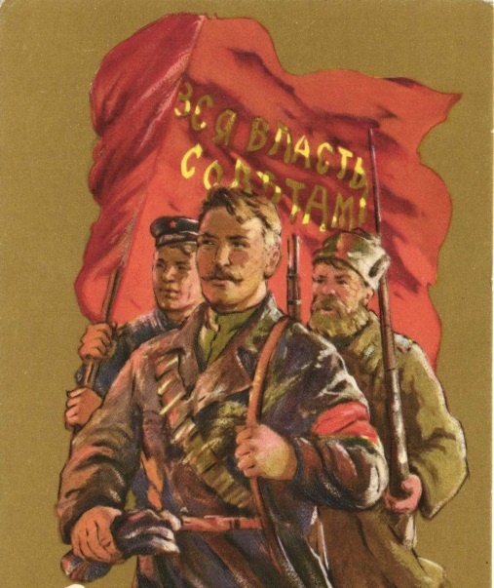

«Земли моей минувшая судьба»
Октябрьская революция
на Ртищевской земле

Ртищево 2017

Октябрьская революция 1917 года изменила пути исторического развития России. За 100 лет наша страна претерпела немало изменений.
В бурном водовороте событий 1917-1920 годов, в борьбе за создание и упрочение Советской власти, участвовали рабочие Ртищева и крестьяне Прихоперья. Они проявляли подлинный героизм в ратных делах и на трудовом фронте.
Ртищевский район, большая часть которого входила в то время в состав Сердобского уезда, оказался в водовороте революционных событий.
После Февральской революции 12 (25) марта1917 года в Ртищеве был создан первый Совет рабочих и солдатских депутатов, в который вошли 42 человека. С апреля на станцию начали возвращаться репрессированные царским режимом и амнистированные Временным правительством большевики. Вслед за Октябрьским переворотом 30 октября (12 ноября) Ртищево заняли казаки, но до вооружённых столкновений дело не дошло. 30 декабря (12 января 1918 года) в Ртищеве была провозглашена Советская власть. 18 мая 1918 года из Ртищева в Саратов был направлен отряд рабочих и красноармейцев на подавление вспыхнувшего в губернском центре контрреволюционного мятежа . Как только ртищевские борцы за власть Советов вернулись обратно, на станции началось восстание Чехословацкого корпуса.

Об установлении Советской власти в Ртищеве и районе, о том, что происходило в то время и на ртищевской земле, каким подъемом был охвачен трудовой народ и как сложилась судьба участников революции, известно из исследований, статей ртищевского журналиста Александра Васильевича Куванова, многие годы занимавшегося краеведением, краеведа Леонида Васильевича Прокофьева и других.
Первый Совет рабочих и солдатских депутатов в составе 42 членов в Ртищеве возник 12 марта 1917 года. Он создан, как сообщали «Известия Саратовского Совета» от 28 марта 1917 года, «участниками культурно-просветительного клуба», который после разгрома в годы реакции ртищевской группы РСДРП(б) осуществлял связи с рабочими железнодорожниками.
На первых порах Совет действовал решительно. Рабочие депутаты с помощью вооруженной дружины разоружили полицейское и жандармское отделения на ст. Ртищево. При Совете создали поселковый отдел милиции. Комиссаром его назначили Н.И. Орлова - студента Петроградского лесного института, выступавшего в поддержку революции и сочувствующего большевикам. Совет пытался установить свой контроль на предприятиях узла и беконной фабрике, добивался введения 8-часового рабочего дня и создания свободных профсоюзов. Совет, однако, не заявлял о необходимости взятия власти в свои руки.
С апреля 1917 года в Ртищево стали возвращаться преследуемые царским правительством и амнистированные Февральской революцией большевики. Прибыли деповские рабочие Алексей Каляев, Гаврила Золотов, Андрей Карелин, Александр Ковалев, скрывавшиеся от полицейских ищеек в промышленных городах. Из Енисейской губернии после 10-летней ссылки вернулись в депо члены партии большевиков А.П. Григорьев и К.Н. Кузовлев. Они внесли приток свежего воздуха.
В июле приехал большевик И.С. Тусеев. В 1904-1907 годах он работал слесарем в депо, затем отбывал каторгу в Сибири. С каторги в 1912 году бежал за границу, где и скитался пять лет.
В августе 1917 года возобновила свою деятельность организация РСДРП(б) узла, разгромленная в годы реакции. Она объединила 37 членов и быстро росла. Возглавил ее слесарь депо И.С. Тусеев.
На выборах 6 сентября 1917 года избиратели отдали свои голоса за большевиков. Председателем Ртищевского Совета был избран большевик А.И. Шапошников. Это была блестящая победа большевиков и полное политическое банкротство эсеровской группы.
26 октября 1917 года (по старому стилю) из экстренных телеграмм в Ртищево узнали, что «В Петрограде победило вооруженное восстание.
Второй Всероссийский съезд Советов провозгласил переход власти к Советам, принял декреты о мире, и земле и сформировал Советское правительство во главе с В.И. Лениным».
На другой день на совместном заседании большевиков - депутатов Ртищевского Совета и членов местной организации РСДРП(б) был создан Революционный комитет в составе: В. Рябова, А. Григорьева, И. Тусеева, А. Шапошникова, Я. Дурнова, И. Кожевникова, К. Кузовлева, И. Тихонина, А. Федорова, И. Сережникова и В. Овсянникова. Для усиления большевистского влияния в Совете в его исполком был кооптирован В.Ф. Рябов, вернувшийся месяц назад с Западного фронта.
При содействии Ревкома Совет взял под свой контроль предприятия железнодорожного узла, беконную фабрику, мельницу, почту, телеграф, торговлю и передвижение войск, проходящих через ст. Ртищево. На верность Совету присягнула рота солдат, охранявшая склады и продовольственный пункт. Командир этой роты Н.В. Степанов стал активным помощником Совета.
В селе Ярославке организатором и первым председателем Совета в ноябре 1917 года был георгиевский кавалер всех степеней Д.К. Герасимов, вернувшийся из плена в Японии. В Макаровской, Большесестренской (ныне Красная звезда), Репьевской и Северскрй волостях Советы победили и утвердились в ноябре 1917 года, в Шило-Голицынской, Малиновской, Борковской, Еланской, Салтыковской, Байковской, Урусовской и Владыкинской волостях - в январе 1918 года.
В становлении советской власти немалая роль принадлежала руководителям и организаторам революционного движения в нашем районе. Вот биографии лишь некоторых из них.

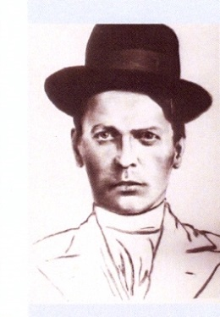
Григорьев-Ярославцев Александр Павлович (1885-1921) работал слесарем в Ртищевском паровозном депо. С 1904 г. входил в социал-демократическую группу рабочих Ртищевского паровозного депо. С января 1906 г. член комитета, возглавившего социал-демократические организации Ртищева. Делегат ртищевцев на конференции железнодорожных социал-демократических организаций РУЖД, проходившей с 29 по 31 июля (ст. ст.) 1906 года в Саратове на Пономарёвском острове. Арестован вместе с другими участниками конференции, в течении года находился под следствием. Был осуждён и сослан на 10 лет в Сибирь. Весной 1917 года вернулся из ссылки в Ртищево. Член Ревкома. Комиссар ртищевского продпункта, руководил деятельностью продотрядов по изъятию излишков хлеба. Кроме этого, одновременно был заместителем председателя ревтрибунала. В январе 1918 г. назначен первым заместителем председателя Ртищевского Исполкома Советов. Депутат Учредительного собрания по Саратовской губернии от Ртищевской партии большевиков.

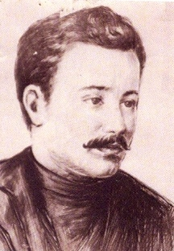
Косоруков Алексей Иванович (~1874-1908-09). С его именем неразрывно связано раннее революционное движение в Ртищеве. Был рабочим ртищевского паровозного депо. Проживал в селе Ртищево. Член первого революционного кружка на ст. Ртищево (1900 г.) и кружка В. И. Цепулина. Член стачкома РСДРП на ст. Ртищево в 1905 г. Руководил восстанием крестьян в селе Ртищево в июне 1906 года. Был осуждён на 6 лет каторжных работ, умер в ссылке в 1908 году (по другим данным в марте 1909 г.).
Кузовлев Константин Николаевич Фото 1906 года В 1900 году в депо станции Ртищево поступил молодой слесарь Константин Кузовлев. Условия работы были трудными: в здании депо было очень грязно, десятичасовой рабочий день с применением сверхурочных работ. Все это толкало мастеровых к протестам, на которые администрация отвечала репрессиями-переводами на более тяжелую работу.
Кузовлев был членом кружка от социал-демократической организации, за что был арестован, а затем отправлен в командировку в Сибирь, где он стал большевиком.
В начале 1906 года вернулся в Ртищево, поступил в депо слесарем, занялся восстановлением организации, разгромленной в декабре. За участие делегатом в социал-демократической конференции Рязано-Уральской железной дороги, был арестован царской охранкой, предан суду и сослан на поселение в Енисейскую губернию. Вплоть до мая—июня 1917 года он находился в Сибири.
После возвращения в Ртищево Кузовлев К.Н участвовал в становлении в нашем городе Советской власти, в подавлении мятежа чехословацкого корпуса.
В дальнейшем работал на ответственных постах на железнодорожном транспорте, начальником одного из управлений Народного Комиссариата путей сообщения Умер в 1932 году в Москве,

Русин Александр Александрович (1900
Родился в 1900 году. С пятнадцати лет начал работать в паровозном депо обтирщиком. Затем выучился на слесаря. В 19187 году стал приобщаться к делам большевиков. По совету первого председателя Ртищевского революционного Совета Василия Федотовича Рябова вместе со своими сподвижниками молодые железнодорожники принимали участие в борьбе со спекуляцией, выполняли различные поручения. Был членом продовольственного отряда, который выезжал в Самарскую губернию за зерном, участвовал в подавлении мятежа кадетов в г. Саратове. В 1927 году вступил в партию, работал на железнодорожном транспорте вначале машинистом. паровоза, затем водил тяжеловесные составы.
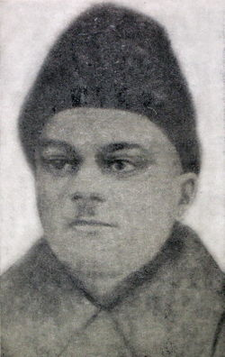
Рябов Василий Федотович (1886-1927), родился в с. Берёзовке Тамбовской губ., в семье крестьянина. В 1905 г., будучи студентом Тамбовской учительской семинарии, принял участие в первой русской революции, за что был сослан на четыре года на север Архангельской губернии. По отбытии срока ссылки в 1909 г. местом жительства ему был определён посёлок Ртищево. Здесь он работал учителем в церковно-приходской школе. В 1915 г. был призван в армию, окончил школу прапорщиков и до октября 1917г. был на Западном фронте. В октябре 1917 г. в чине прапорщика вернулся в Ртищево. Вступил в партию большевиков, был кооптирован в Совет. Руководил созданием в Ртищево Ревкома, был избран его председателем, одновременно являлся председателем ртищевского военного трибунала. В январе 1918 г. был избран председателем Ртищевского Исполкома Совета. Участвовал в боях против деникинцев на балашовском направлении. Был делегатом III и IV Всероссийских съездов Советов, в конце марта – начале апреля 1920 г. IX съезда РКП(б). В 1920 году, вернувшись на педагогическую работу, он организовал в Ртищево вечерние рабочие курсы (рабфак). ГУБОНО и Отделом просвещения Рязано-Уральской железной дороги выдвинут на должность районного инспектора Соцвоса отдела просвещения Рязано-Уральской железной дороги. В 1930 году посмертно присвоено звание Героя Труда. Улица Рябова стала первой в городе, названной в честь ртищевского революционера.
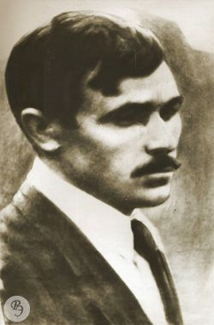
Тусеев Иван Степанович (1887 – 1969)— ртищевский революционер, первый председатель Ртищевской партийной организации РСДРП(б) (1917), военный комиссар при Ртищевском исполкоме Совета рабочих, солдатских и крестьянских депутатов (1918). Член КПСС с августа 1917 года.
Иван Тусеев родился в 1887 году в селе Байка Сердобского уезда, в крестьянской семье. В 1904 году начал работать учеником слесаря в Ртищевском паровозном депо. В 1905 году И. Тусеев примкнул к социал-демократической группе рабочих депо. В 1908 году был призван на военную службу и направлен в 3-й Московский железнодорожный батальон. Там принимал активное участие в работе подпольной социал-демократической организации. После её раскрытия был арестован.
В 1910 году работал слесарем в депо станции Челкар. В 1911 году в Санкт-Петербурге работал на Металлическом заводе, принимал участие в работе нелегальной организации РСДРП. Чтобы избежать ареста, в 1912 году Иван Тусеев по поддельному паспорту выехал за границу: в Буэнос-Айрес (Аргентина), в 1914 году он переехал в г. Ливерпуль (Англия).
После Февральской революции И. С. Тусеев в июле 1917 года вернулся в Россию, в августе приехал в Ртищево и устроился на работу слесарем в паровозное депо. По его инициативе и при поддержке рабочих депо в Ртищево вновь была создана партийная организация РСДРП(б). И. С. Тусеев стал первым председателем ртищевской большевистской организации, в которую вступило 185 человек - рабочих депо и мастерских.
В сентябре 1917 И.С. Тусеев был избран депутатом Ртищевского поселкового Совета и вошёл в его руководство, возглавил штаб отряда Красной Гвардии, созданного из рабочих и бывших фронтовиков.
После октябрьского переворота 26 октября (8 ноября) 1917 в Ртищево был организован Ревком, членом которого стал И. С. Тусеев. В январе 1918 года И. С. Тусеев был назначен военным комиссаром при Ртищевском исполкоме Совета рабочих, солдатских и крестьянских депутатов. Вместе с Ртищевским отрядом красногварейцев и партизан в 1917—1918 годах он участвовал в подавлении кулацких восстаний в Салтыковке, Тамале, контрреволюционного мятежа в Саратове.
И. С. Тусеев был делегатом IV Всероссийского съезда Советов (март 1918 г.), встречался с В. И. Лениным, при содействии которого, получил два вагона винтовок и боевых патронов для ртищевских большевиков.
В 1919 году, во время учёбы на саратовских пехотно-пулёметных курсах, И. С. Тусеев вместе с курсантами выезжал на Уральский фронт для борьбы с белоказаками. Окончив курсы, получил звание красного командира. В должности военного комиссара Тусеева в 125-м пехотном полку 14-й дивизии имени А. К. Степина участвовал в подавлении контрреволюционных мятежей в Дагестанской и Терской областях. Был тяжело ранен, лечился в одном из московских госпиталей. За боевые подвиги в 1922 году И. С. Тусеев был награждён орденом «Красное Знамя РСФСР».
В 1922—1928 годах И. С. Тусеев был членом Моссовета, работал ответственным комендантом при ЦК ВКП(б). В 1931 -1934 г.г. после окончания МВТУ работал главным инженером на Уралмашстрое, затем в советско-германской киноорганизации «Межрабпомфильм» (с 1948 года Киностудия имени М. Горького) в Москве.
В годы Великой Отечественной войны работал старшим инженером в Наркомате боеприпасов в Москве. Умер Иван Степанович Тусеев 28 ноября 1969 года после тяжёлой болезни.
Фото 1906 года
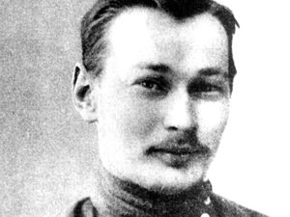
Цепулин Василий Иванович (1874-1957), родился в с. Пинеровка Балашовского уезда, Саратовской губ., в крестьянской семье. Работал учителем сначала в с. Мещерякове Балашовского уезда, затем в с. Большие Копены Аткарского уезда и в местечке Цхинвали Горийского уезда Тбилисской губернии. По возвращении с Кавказа – конторщиком у начальника движения станции Ртищево. Организатор социал-демократического кружка в Ртищево (1902 год). В. И. Цепулин был знаком с А. М. Горьким, встречался с ним в Арзамасе, поддерживал переписку. В 1903 г. арестован за революционную деятельность. Освобождён в мае 1905 года (по другим источникам в конце 1904) года «по недоказанности улик», под надзор полиции. Вторично арестован в 1906 г. и после суда сослан в Сибирь под гласный надзор полиции. В первые годы Советской власти работал начальником уездной милиции в Курганской губернии. Потом, с 1922 г., учителем в с. Лопатинское (Уральской /ныне Курганской/ обл.). Награждён орденом Трудового Красного Знамени. Похоронен на Курганщине.
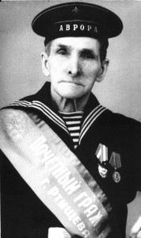
Кулаков Архип Александрович (1893 -1974) Его биография совпала с великими событиями, изменившими историю нашей страны. Он был и свидетелем и непосредственным участником Октябрьской революции, многих исторических событий тех бурных, революционных лет. Выходец из бедной крестьянской семьи села Потьма, Кистендейской волости, Архип Александрович Кулаков родился в 1893 году. В 1914 году был мобилизован на службу на флот. В 1916 году он переводится кочегаром на крейсер «Аврора», где летом 1917 года революционные матросы избирают его членом судового комитета. В составе его А.А.Кулаков готовится к вооруженному восстанию и 25 октября 1917 года участвует в подготовке и проведении всемирно известного залпа «Аврора», а затем в многочисленных боях в составе революционных отрядов матросов по защите Петроградского Совета рабочих, солдатских и матросских депутатов.
В 1918 году А.А.Кулаков возвращается в родное село, где односельчане избирают его председателем сельского Совета, а затем военкомом Кистендейской волости. Вскоре А.А.Кулаков уходит добровольцем в Красную Армию и сражается в ее рядах с врагами молодой Советской республики до окончания гражданской войны.
После демобилизации из Красной Армии А.А.Кулаков организует в родном селе колхоз. С 1929 по 1938 год работал председателем колхоза «Ленинский Октябрь». Затем переезжает в город Ртищево. Здесь он работал кузнецом в различных организациях, долгие годы работал кузнецом в ГПТУ-12, воспитывал кадры рабочих-железнодорожников.
И после ухода на пенсию не смотря на преклонный возраст, он вел большую общественную работу. Выступал на предприятиях и в колхозах, в школах и клубах, вел обширную переписку. А.А.Кулаков за заслуги перед Родиной награжден орденом Красного Знамени и медалями. Решением Ртищевского городского Совета депутатов трудящихся от 26 октября 1967 года Кулакову Архипу Александровичу было присвоено звание почетного гражданина города Ртищево. Умер 12 ноября 1974 года.

Источники

Революция 1905-1907 г.г.
Володин В. Свидетельство борьбы: К 100 –летию нашего города/В.Володин//Путь Ленина.- 1971.- января.- с.4.
О революционной листовке 1907 года, которую жандармы отобрали на ртищевском вокзале у Донцова Я.И, солдата 127-го Путивльского пехотного полка
Куванов А. Год революционных бурь: К столетию нашего города. Из цикла очерков «Ртищево» /А.Куванов//Путь Ленина.-1971.-13 января.-С.2. О революции 1905 года
Куванов А., Истоки: К 70-летию II съезда РСДРП. К истории Ртищевской парторганизации»/А. Куванов //Путь Ленина.-1973.-21, 24, 27, 31 июля, 3 августа.
Куванов А., От устной - к печатной пропаганде: К 70-летию II съезда РСДРП. К истории Ртищевской парторганизации /А.Куванов //Путь Ленина.- 1973.- 27 июля.
Куванов А., Первый революционный кружок: К 70-летию II съезда РСДРП. К истории Ртищевской парторганизации /А.Куванов //Путь Ленина.- 1973.-24 июля, - С.3-4.
Куванов А., После 2 съезда РСДРП: К 70-летию II съезда РСДРП. К истории Ртищевской парторганизации/А.Куванов //Путь Ленина.- 1973.- 3 августа.
Куванов А., Ртищево - Арзамас: К 70-летию II съезда РСДРП. К истории Ртищевской парторганизации /А.Куванов //Путь Ленина.- 1973.- 3 июля. -С.3-4.
Куванов А., Тайна находки: К 70-летию революции 1905-1907 годов в России/А.Куванов // Путь Ленина.-1975.-22 января. (о Косорукове А.И., газете «Искра» в Ртищево)
Прокофьев Л. От первых кружков до рабочих маевок: Из истории родного края/ Л.Прокофьев//Путь Ленина.- 1989.- 1мая.- С.2.
Куванов Александр Васильевич Хранитель времени: Сборник статей А.В.Куванова К 100 –летию со дня рождения Ртищевский краеведческий музей .- 2012 г.
Ленин и Ртищево
Куванов А., Ленин и Ртищево/А.Куванов // Путь Ленина.- 1974.- 21 апреля.
Куванов А., В.И. Ленин и Ртищево/А.Куванов // Путь Ленина.- 1980.- 12 апреля.
Куванов А., Его именем: Ленин и Ртищево /А.Куванов // Путь Ленина.- 1983 .- 22 апреля.
Куванов А. Подарок Ильича: К 104-й годовщине В.И. Ленина. Рассказ о встрече будущего Героя Советского Союза Карпа Свиридова с В.И. Лениным. /А.Куванов // Путь Ленина.- 1974.-12 -13 апреля.

Революция 1917 года
Васильев Л. Ртищево накануне революции: К 70-летию Великого Октября/Л.Васильев//Путь Ленина.- 1987.- 5 августа.- С.2.
Куванов А., Всесоюзный староста Михаил Иванович Калинин и Ртищево/А.Куванов // Путь Ленина. -1975.-19 ноября.
Куванов А., Ртищевцы сражались за родную советскую власть: К 60-летию Великого Октября/А.Куванов // Путь Ленина.- 1977.-22 октября.
Тусеев А. От Февраля к Октябрю: К 100-летию нашего города/А.Тусеев//Путь Ленина.- 1971.- 22 янв.- С.4.
Участники революции

Григорьев Александр Павлович

Григорьев, Александр Павлович Материал из Ртищевской краеведческой энциклопедии
Сдобников А. История страны в названиях улиц: о переименованиях улиц в городе Ртищево, 2016 – С.11.
Сдобников А. Ртищевская летопись.
Косоруков Алексей Иванович
Куванов А. Газета «Искра» в Ртищеве/А.Куванов // Коммунист.-1980.- 7 февраля.
Куванов А., Тайна находки: К 70-летию революции 1905-1907 годов в России/А.Куванов // Путь Ленина.-1975.-22 января. (о Косорукове А.И., газете «Искра» в Ртищево)
Сдобников А. История страны в названиях улиц: о переименованиях улиц в городе Ртищево, 2016 – С.12.
Сдобников А. Ртищевская летопись

Кузовлев Константин Николаевич
Строки из биографии (о Кузовлеве К.Н.): к 100-летию нашего города//Путь Ленина.- 1970.-12 декабря.- С.4.

Кулаков Архип Александрович
Залп (О Кулакове А.А.) //Путь Ленина. - 1967 г.
Куванов А.
Матрос с «Авроры» /А.Куванов // Путь Ленина.- 1966.- ноябрь.
Куванов А.Почта авроровца: А.А. Кулаков - первый почетный гражданин города Ртищево/А.Куванов // Коммунист.- 1970.- 16 января.
Куванов А.
Почта авроровца: Навстречу 52-й годовщине Великого Октября /А.Куванов //Путь Ленина.- 1969.- 1 8 октября.

Русин Александр Александрович
Лысенков В. Пятьдесят лет в партии (о Русине А.А.)/ Записал В.Лысенков//Путь Ленина.- 1977.- 14 июня.- С.2.

Рябов Василий Федотович
Васильев Л. Жизнь, отданная людям (о Рябове В.Ф. ) : К 70-летию Великой Октябрьской социалистической революции/Л. Васильев//Путь Ленина.-1987.- 15 июля.- С.3.
Прокофьев Л. Жизнь, отданная людям (о Рябове В.Ф.: .): К 70-летию Великой Октябрьской социалистической революции/Л. Прокофьев//Путь Ленина.-1987.- 11 июля.- С.2; 14 июля.- С.2.; 15 июля.- С.3.
Сдобников А. История страны в названиях улиц: о переименованиях улиц в городе Ртищево, 2016 – С.11.

Сдобников А. Рябов, Василий Федотович: Материал из Ртищевской краеведческой энциклопедии.
http://wikirtishchevo.wikinet....да_Ртищево

Тусеев Иван Степанович
Васильев Л. Комиссар Ртищевского Совета (о Тусееве И.С.): К 70-летию Великой Октябрьской социалистической революции/Л. Васильев//Путь Ленина.-1987.- 26августа.- С.2;, 28 августа.- С.2.

Тусеев, Иван Степанович Материал из Ртищевской краеведческой энциклопедии

Цепулин Василий Иванович
Жуков И.И. А.М. Горький (1868-1936) // Русские писатели в Саратовском Поволжье: [Сб. очерков] / Под ред. Е.И. Покусаева. Саратов, 1964. С. 182-186.
Златорунский В. Его знал М.Горький (Из истории литературных связей ртищевцев): к 100-летию гор.Ртищево(о Цепулине В.И.)/В.Златорунский//Путь Ленина.-1970.- 25 ноября.- с.4.
Куванов А. Боец партии: Жизнь революционера В. Цепулина и его семьи/А.Куванов// Путь Ленина.- 1978.- 21 апреля.
А. Куванов Их именами названы улицы (о Цепулине В.) /А.Куванов //«Путь Ленина».- 1981.- 14 ноября.
Куванов А. Любовь к родному краю: Возвращаясь к напечатанному (отклики на цикл очерков «Ртищево») /А.Куванов// Путь Ленина.- 1973.- 28 сентября.
Куванов А. Максим Горький и Ртищево: Переписка М.Горького и Василия Цепулина/А.Куванов // Путь Ленина.- 1978г. - 29 марта.
Куванов А. Ртищево - Арзамас/А.Куванов //Путь Ленина.- 1973.- 30 июля
Сдобников. А.Ртищевская летопись. История страны в названиях улиц

Сдобников. А. Цепулин, Василий Иванович //Материал из Ртищевской краеведческой энциклопедии
Сдобников А. История страны в названиях улиц: о переименованиях улиц в городе Ртищево, 2016 – С.12.

Викулов Григорий Алексеевич
Куванов А.Чапаевец : Григорий Викулов 5 лет прослужил в частях В.И. Чапаева/А.Куванов // Путь Ленина.- 1962.- 24 июня.

Козлов Василий Васильевич
Куванов А.
Шофер Чапаева: Очерк о В.В. Козлове, уроженце Байки/А.Куванов // Путь Ленина.- 1971.-26 мая.
Очерк

Названия улиц
Куванов А. Улицы, что страницы романа/А.Куванов// Путь Ленина.- 1974.-5 июня.
Сдобников А. История страны в названиях улиц: о переименованиях улиц в городе Ртищево, 2016 – С.12.
Сдобников. А.Ртищевская летопись. История страны в названиях улиц. Интернетсайт

Составитель: Г.В.Земскова, зав. методическим отделом
Ответственный за выпуск: Т.Ф.Ульянова, директор МУК «РМЦБ»

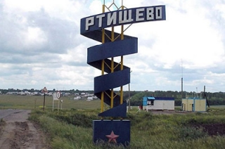

Адрес: г. Ртищево, ул. А. Громова, 5
Телефон: 8(84540) 4-11-64
Факс: 8(84540) 4-11-64

